Универзитет у Нишу   
Природно-математички факултет

Корисничко упутство апликације НАСТАВНИЧКИ ПОРТАЛ

Ниш, мај 2017.

### Приступ апликацији и пријава на систем

#### Приступ апликацији

Апликацији приступате преко адресе http://nasport.pmf.ni.ac.rs/

#### Пријава на систем

На страници за пријављивање потребно је да унесете своје корисничко име и лозинку, а потом притисните дугме **Пријавите се** (слика1.)

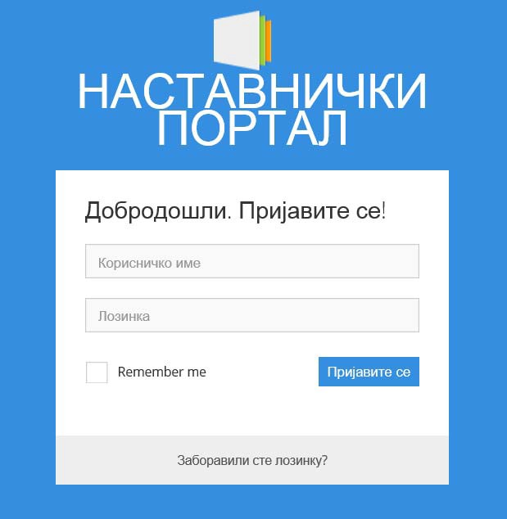

Слика 1. Пријава на систем

Ако се након клика на дугме појави порука “Корисничко име или лозинка су погрешни”, могуће је да нисте исправно унели податке. Најчешће грешке су:

* Нисте унели корисничко име и/илилозинку.
* Нисте исправно унели корисничко име и/или лозинку. Типичне грешке су уношење ВЕЛИКИМ СЛОВИМА, ћирилицом, са бланко знаком на почетку или крају поља за унос и слично.

## Настава

* 1. Календар

Страница **Настава > Календар** представља календар ваших обавеза (наставa, испити, Наставно‐научна већа, Савет, Колегијуми, Катедре) које постављају надлежне службе или надлежни наставници (слика 2).

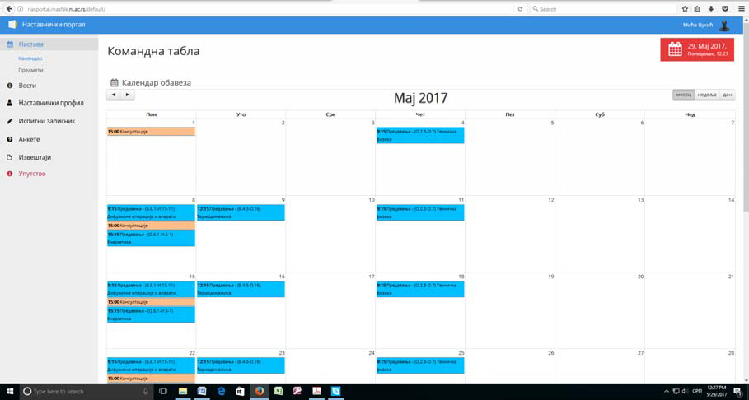

Слика 2. Календар

### Како се врши евиденција реализоване наставе?

Прва опција која на календару може и треба да се уради је евиденција наставе. Бирањем термина наставе отвара се прозор у коме имате могућност уноса податка о одржавању наставе у предвиђеним терминима. То може бити потврда о одржаним часовима (**Означи као одржано**) и назнака да часови нису одржани (**Означи као неодржано**) (Слика 3). Опција евиденције одржаности наставе постаје доступна наставнику након истека термина предвиђеног за одржавање наставе и активна је до 28 дана од дана одржавања наставе. Редовно уношење ових обавеза је дужност сваког ко је ангажован за реализацију наставе у текућој школској години.

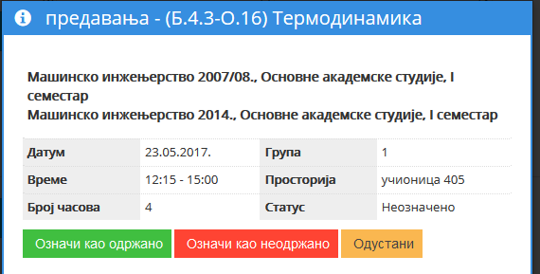

Слика 3. Потврда о одржаним/неодржаним часовима

Наставник је дужан да унесе и назив наставне јединице која је обрађена у термину предавања (слика 3).

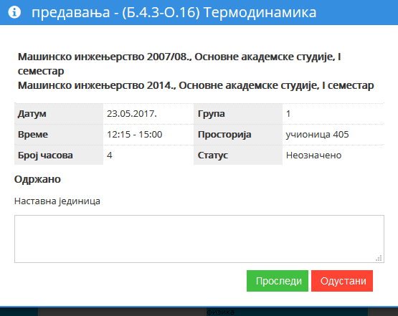

Слика 4. Унос наставне јединице која је обрађена у термину предавања

Уколико час није одржан, обавеза је наставника да унесе разлог неодржавања наставе (слика 5). Том приликом је могуће уједно и заказати надокнаду неодржаног часа. Обавештење о надокнади часова ће путем маил‐а бити прослеђено свим студентима који том семестру слушају тај предмет а вама на календару ће бити дефинисана као нова обавеза коју такође потврђујете да сте је одржали.

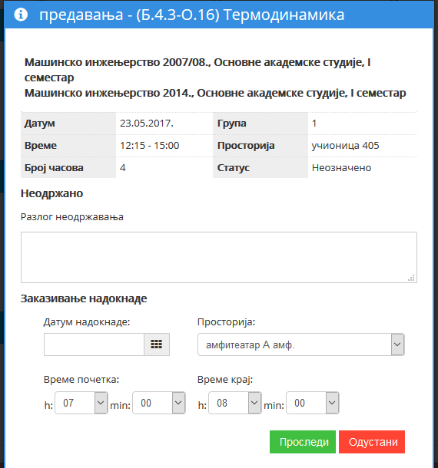

Слика 5. Означавање часа као неодржаног

Уколико за час који је означен као неодржан није заказана надокнада, час ће се на календару видети зацрвењено (слика 6).

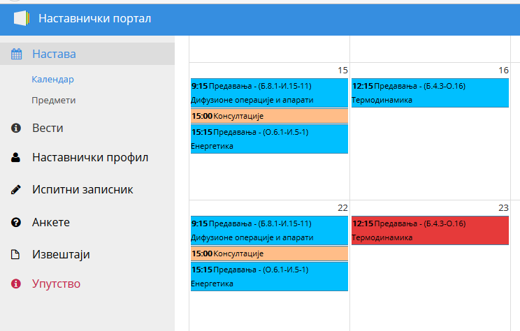

Слика 6. Означен час за који није заказана надокнада

Кликом на овако зацрвењени час могуће је заказати надокнаду наставе као што је описано на слици 7. Ова опција заказивања надокнаде је доступна и на страници предмета у делу настава. Заказивање надокнаде наставник може да изврши било када у току семестра.

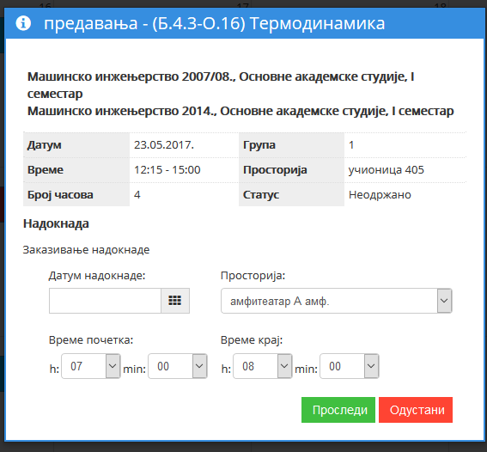

Слика 7. Заказивање надокнаде за неодржани час

След ваших потеза у оквиру наставних активности биће верификовани у извештају, доступни наставницима који су са вама ангажовани на предмету, надлежним службама и Деканату.

### Испити, консултације, НН Већа, Савет ПМФ

На вашем порталу су унешени и термини свих писмених делова испита на предметима на којима сте ангажовани у току текуће школске године. Они улазе у извештај о раду, јер се подразумева да морате бити ангажовани. Усмене делове испита заказујете кроз мени Предмети.

Консултације ће такође бити верификоване на вашем порталу. О начину заказивања консултација ће бити речи касније.

НН Већа ће заказивати Декан факултета и термин ће се појавити на вашем календару. Ви треба само да потврдите ваше присуство кликом на заказани термин и изјасните се о вашем присуству, слика 8.

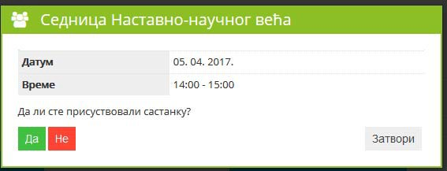

Слика 8. Присуство Седници Наставно‐научног већа Истим поступком ће и чланови већа потврдити воје присуство.

### Друге обавезе за вас и остале

На календару можете зазаказати и другу обавезу која је само ваше лично ангажовање или може бити објављено и на календару свих запослених, као и чланова ваше катедре, слика 9. Молим Вас да не користите опцију **Свим запосленима** (сем у изузетним случајевима које налаже хитност и неопходност) како не би оптерећивали календаре осталих. Ово не иде у Извештај о раду.

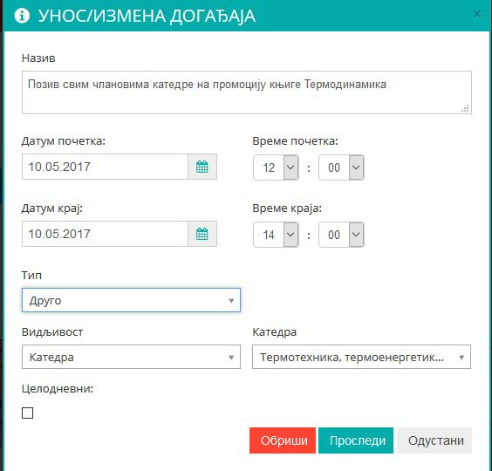

Слика9. Унос‐измена догађаја

1.2. **Предмети**

На страници **Предмети** имате могућност прегледа предмета на којима сте ангажовани за текућу школску годину (Слика 10). Списак предмета обухвата све предмете на којима сте ангажовани за текућу школску годину, од оних по старим програмима до оних на којима сте у текућем семестру држали предавања.

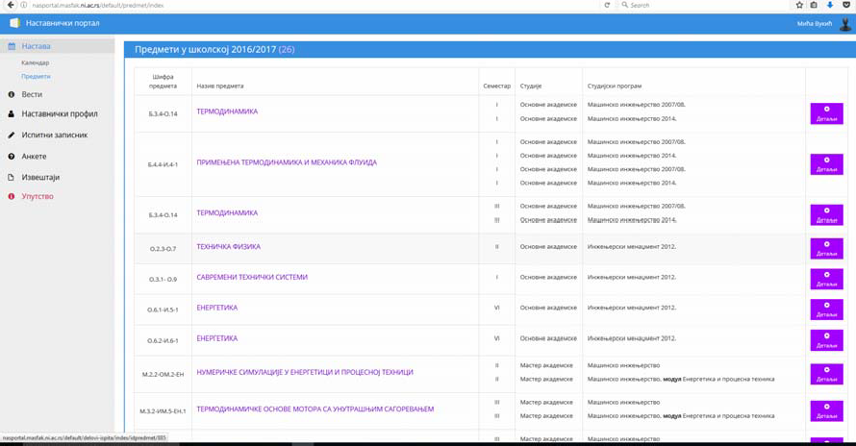

Слика 10. Предмети

Бирањем опције **Детаљи** добијате страницу предмета на коме сте ангажовани.

Код сваког предмета у подменију **Студенти** се налази списак студената који слушају овај предмет у текућој школској години са њиховим маил‐овима.

Опција **Отпремање датотека** служи за постављање датотека које ће бити видљиве на сајту факултета. Овом опцијом ће се вршити администрација материјала за овај предмет који су видљиви на презетацији предмета на сајту факултета.

У подменију **Делови испита** треба унети начин бодовања на испиту.

У подменију **Заказивање обавеза** можете заказати обавезе студентима. То ће им као обавештење бити послато на њихове маил‐ове. Кроз овај треба заказивати и усмене делови испита.

Кроз подмени **Слање обавештења** са портала шаљете маил свим студентима који слушају тај предмет у текућој школској години.

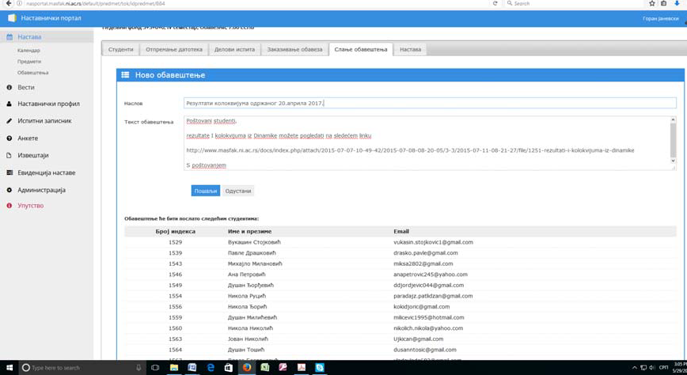

Слика 11. Слање обавештења

У наставку је списак студената којима ће маил бити послат а на вашем маил‐у ћете добити потврду да су поруке испоручене, такође са списком студената који су маил добили (надамо се и прочитали).

На крају, у оквиру подменија **Настава** можете видети ток наставе на предмету са свим оним подацима које сте унели приликом верификације наставе. Извештај о том предмету можете и одштампати, слика 12.

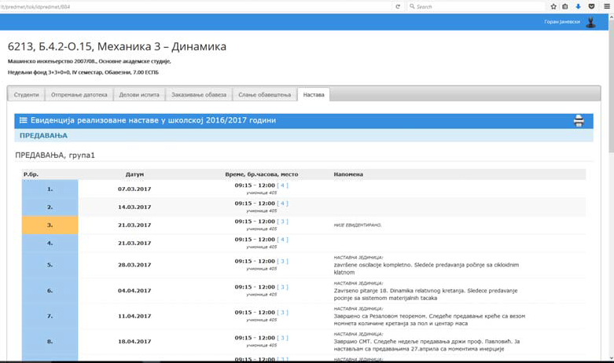

Слика 12. Ток наставе

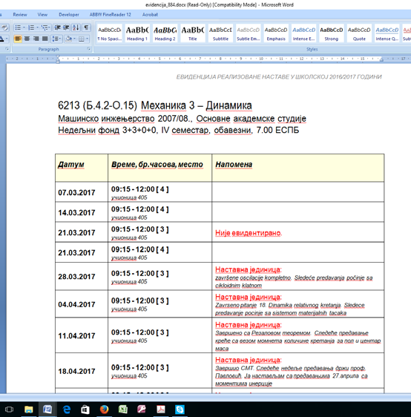

Слика 13. Изглед извештаја о настави на поједином предмету

# Наставнички портал

У менију Наставнички портал можете додати своју кратку биографију на српском и енглеском језику као и свој CV, слика 14

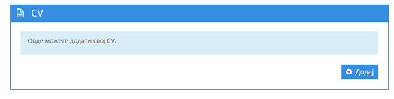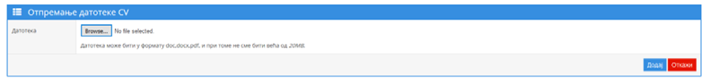

Слика 14. Додавање CV‐a

Ови подаци ће се сматрати релевантним и зато Вас молим да их повремено ажурирате како би могли бити коришћени када се за то укаже потреба.

У менију Публикације потребно је унети ваше публикације (наставне и научне референце), , слика 15. Референце у сваком тренутку можете изменити, ажурирати и обрисати.

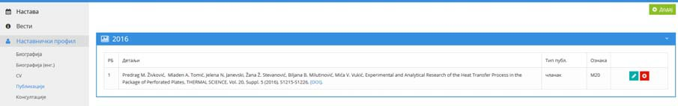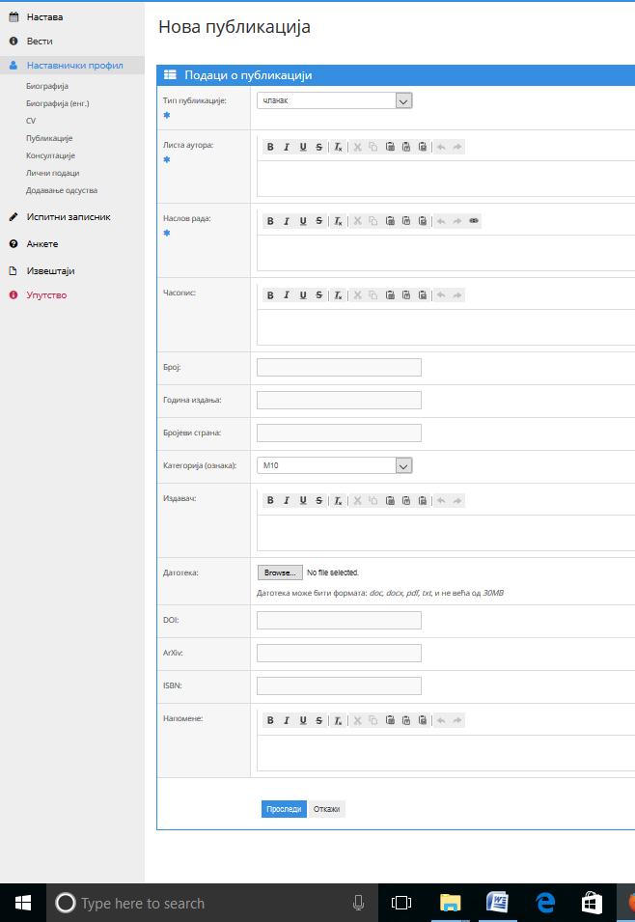

Слика 15. Додавање референци

Молим вас да унесете комплетне податке о вашим публикацијама како би оне могле да се користе за све конкурсе, извештаје и сл. у даљем периоду. Унос започните новим и актуелним референцама а након тога надопуните базу и осталим.

У менију Консултације дефинишете термине својих консултација. Дефинисање консултација је обавеза до последњег радног дана у недељи (петак) јер се се у петак у 22:59 дефинишу обавезе за следећу радну недељу. Консултације ће након тога бити на вашем календару и у вашем извештају. Термине консултација за ову радну недељу (које сте дефинисали раније) не можете мењати. Тиме је дозвољено да своје консултације дефинишете за следећу радну недељу и ускладите их са вашим другим активностима (распоред предавања, испити, службени пут итд.)

У менију Додавање одсуства треба додати све врсте одсуства кроз четири облика: годишњи одмор, службени пут, плаћено одсуство, неплаћено одсуство, слика 16.

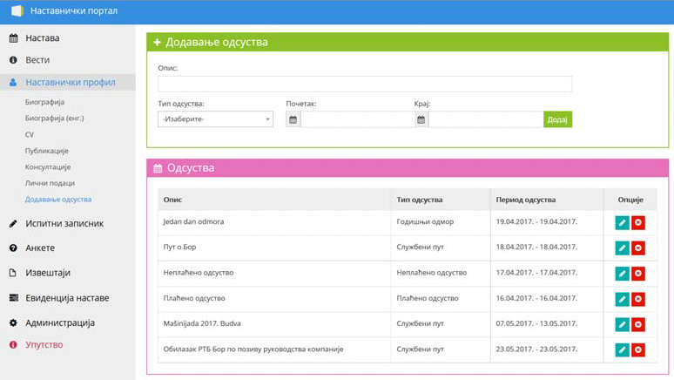

Слика 16. Додавање одсуства

Одсуства ће бити видљива на вашем календару и у вашем извештају.Обавезан је унос свих поља. Можете их мењати, али их немојте брисати, јер ће бити избрисани из базе и из извештаја.

# 3.Испитни записник

У менију Испитни записници су приказани сви записници за текуће и прошле испитне рокове, за предмете на којима сте ангажовани у текућој школској години, слика 17. Записнике (попуњене за раније испитне рокове и непопуњене за текуће) можете у сваком тренутку видети и одштампати кликом на ознаку штампача поред назива предмета. Такође наведени су и датуми одржавања испита.

**Испитни записници вам се више неће слати путем маил‐а, већ је потребно да их ви сами одштампате са портала**. С обзиром да студенти могу пријављивати (уз плаћање казне) и на сам дан испита молим вас да коначне испитне записнике одштампате на дан испита. Сматраће се валидним записником записник који је креиран пола сата пред почетка испита.

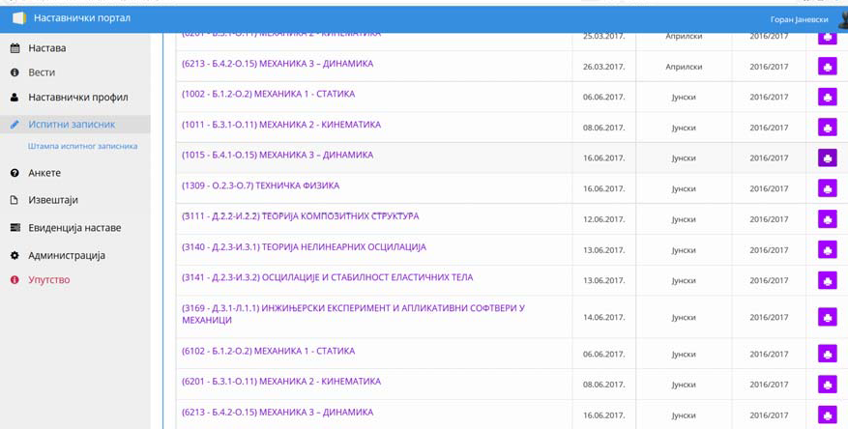

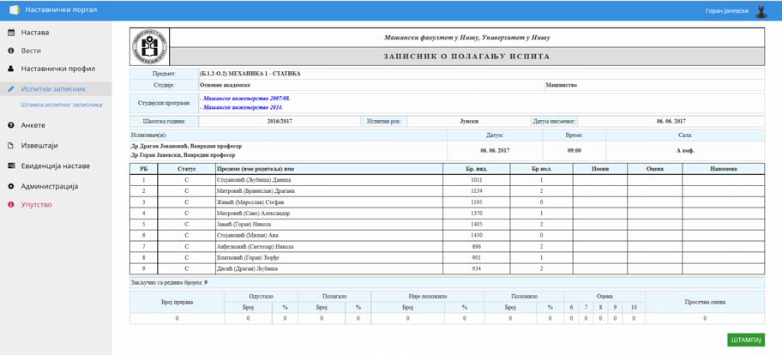

Слика 17. Испитни записници

# 4.Анкете

У менију Анкете биће Вам прослеђене анкете које су везане за ваше ангажовање, ваш предмет, профил, студијски програм на коме сте ангажовани итд.

# 5.Извештаји

Коначно у менију Извештаји можете видети креиран свој извештај за претходне месеце. Молим вас да своје извештаје погледате пре 5‐тог у месецу, јер ће тада они од стране деканата бити архивирани и као такви валидни у складу са позитивним правним прописима.

**Напомена:** Молим вас да приликом уноса користите ћирилично писмо како не би избегли шаренило у извештајима.